Открытие Спартакиады Департамента ГОЧСиПБ
11.02.2025
Специалисты Спецпредприятия Москвы открыли свой путь на Спартакиаде Департамента по делам гражданской обороны, чрезвычайным ситуациям и пожарной безопасности Москвы. Эти спортивные соревнования направлены на пропаганду здорового образа жизни, повышение физической подготовки сотрудников и выявление талантливых спортсменов. Участие учреждения в этом мероприятии уже стало доброй традицией.
Первым этапом для команды ГБУ «СППМ» стал настольный теннис — сложная игра, требующая от участников высокого уровня подготовки. Для комфортной игры необходимо иметь и сочетать такие качества, как скорость, координация, ловкость, реакция и сила. Но для результативной игры необходимы еще и специальные навыки: умение обращаться с ракеткой, понимание траектории полета мяча, чувство дистанции и контроль силы удара. Перед началом матчей спортсмены учреждения уделили время обязательной разминке — залогу хорошей игры. Настроившись на позитивный лад, специалисты уверенно вышли к теннисным столам. Каждый матч был напряженной борьбой, где была всего одна цель - победа.
«Настольный теннис — это спорт, где важна не только физическая форма, но и умение просчитывать действия соперника, выстраивать стратегию. Очень важно продумать каждый удар и мгновенно реагировать на действия соперника. За эту разносторонность я люблю настольный теннис, и всегда стремлюсь участвовать в подобных соревнованиях», - поделился Станислав Тарасов, начальник Технического отдела.
Командный дух и стремление к победам помогли нашим спортсменам показать достойные результаты: Ксения Елеонская, заместитель начальника Производственного отдела Службы эксплуатации заняла 3 место среди девушек. Этот этап стал отличным началом большого спортивного пути спортсменов ГБУ «СППМ» на Спартакиаде Департамента.
Спецпредприятие Москвы продолжит участвовать в соревнованиях, демонстрируя свои способности в разных спортивных дисциплинах. Впереди команду ждут новые испытания и возможности проявить себя. Участие в таких мероприятиях не только укрепляет здоровье и физическую форму, но и способствует формированию сплоченного коллектива, способного достигать высоких результатов как на спортивных площадках, так и в профессиональной деятельности.

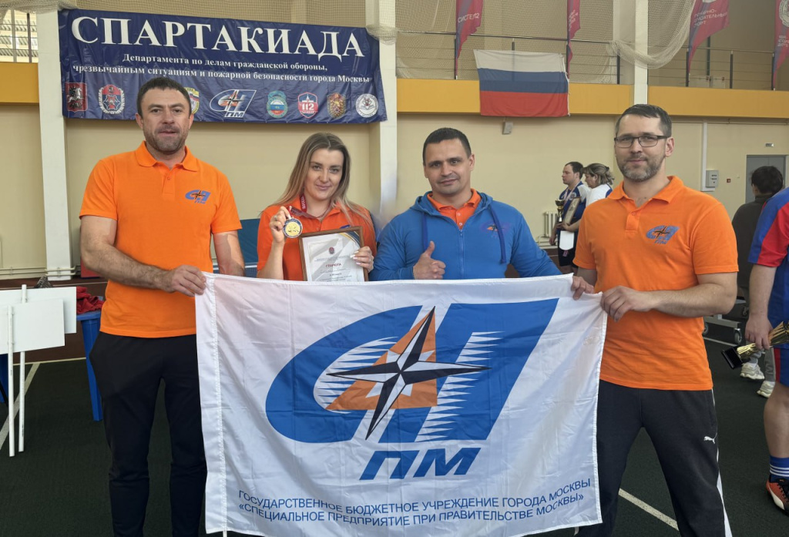

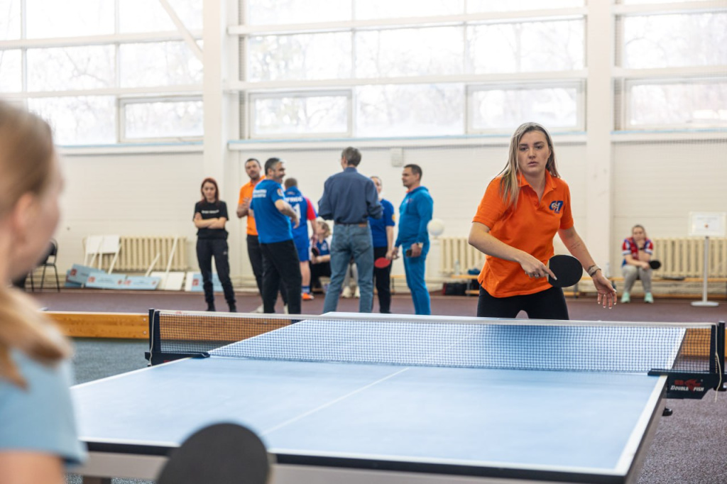

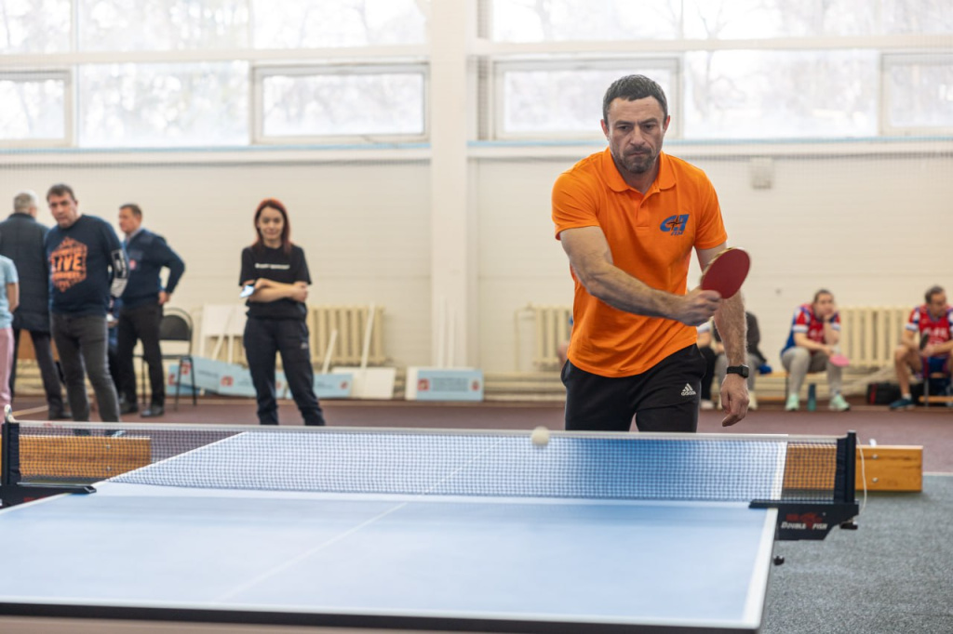

Адрес страницы: http://sppm.mos.ru/presscenter/news/detail/12802474.html
Государственное бюджетное учреждение города Москвы «Специальное предприятие при Правительстве Москвы»

